《数据结构》上机报告
2018 年 11 月 18日
姓名： | 张天然 | 学号： | 1751237 | 班级： | 计2 | 得分：

试验题目 | 汉诺塔
实验目的 | 理解顺序栈的逻辑结构和存储结构，熟练掌握顺序栈的相关操作。
问题描述 | 用mov、display、quit等指令完成汉诺塔的移动。
基本要求 | 用栈的思想完成汉诺塔。
选作要求 | 无。
数据结构  设计 | 1.private:  SElemType *base;  SElemType *top;  int stacksize;  2.struct LNode{  SElemType data;  LNode *next;  };  private:  LNode *top;  LNode *base;  int len;
功能(函数)说明 | SqStack(); //构造函数  ~SqStack(); //析构函数  int ClearStack(); //清空栈  int GetTop(SElemType &e); //销毁栈  int Push(SElemType e); //进栈  int Pop(SElemType &e); //出栈  bool StackEmpty(); //判断栈是否为空  int StackLength(); //返回栈的长度  int InitStack(int n); //初始化栈  void Output(); //输出栈  void Conversion(int d,SElemType e); //进制转换
界面设计和使用说明 | 以c++为开发语言，在Visual Studio 2017编译器上实现。  界面上显示执行简单测试程序后的结果。
调试分析 | 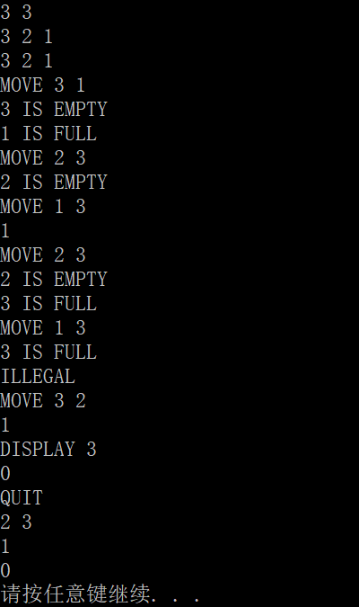
心得体会 | 总结：  本次实验比较简单，涉及到的主要是栈的基本操作。

